**LAPORAN PRAKTIKUM**

**STRUKTUR DATA**

**MODUL 2**



|  |
| --- |
| **Disusun Oleh:**  Nama: Juan Axl Ronaldio Zaka Putra  NIM: 220411100066  Kelas: IF 2D  **Dosen Pengampu:**  Nama: Hermawan, S.T., M.Kom.  NIP: 197908282005011002  **Asisten Praktikum:**  Nama: Moh. Fadil Abdillah  NIM: 210411100142 |

**PRODI TEKNIK INFORMATIKA**

**JURUSAN TEKNIK INFORMATIKA  
FAKULTAS TEKNIK**

**UNIVERSITAS TRUNOJOYO MADURA**

**2023**

1. **Soal**

Jika terdapat program sebagaimana berikut, buatlah pembenaran program menggunakan pointer.

**Jawaban**

**Code Program:**

|  |
| --- |
| void replace(char* c, string text)  {  text = "Mi";  text.copy(c, sizeof(text));  }  int main()  {  string teks = "Hello World";  char* c = &teks.at(0);  replace(c, teks);  cout << "print: "<< teks << endl;  return 0;  } |

**Penjelasan Code Program:**

Pertama, buat fungsi void replace dengan parameter variabel pointer c bertipe data char dan variabel text bertipe data string. Didalam fungsi tersebut variabel text diisikan string “Mi”, lalu variabel text dilakukan fungsi copy dengan parameter variabel c dan fungsi sizeof(text) atau panjang dari string text.

Berikutnya pada fungsi utama, variabel string teks yang berisi string “Hello World”, lalu variabel pointer c bertipe data char berisi alamat dari variabel teks indeks ke 0 yaitu ‘H’, panggil fungsi replace yang tadi telah dibuat dan isikan parameternya dengan variabel c dan teks, terakhir lakukan print menggunakan cout “print: “ lalu concatenate dengan variabel teks dan endline.

**Hasil Running Program:**

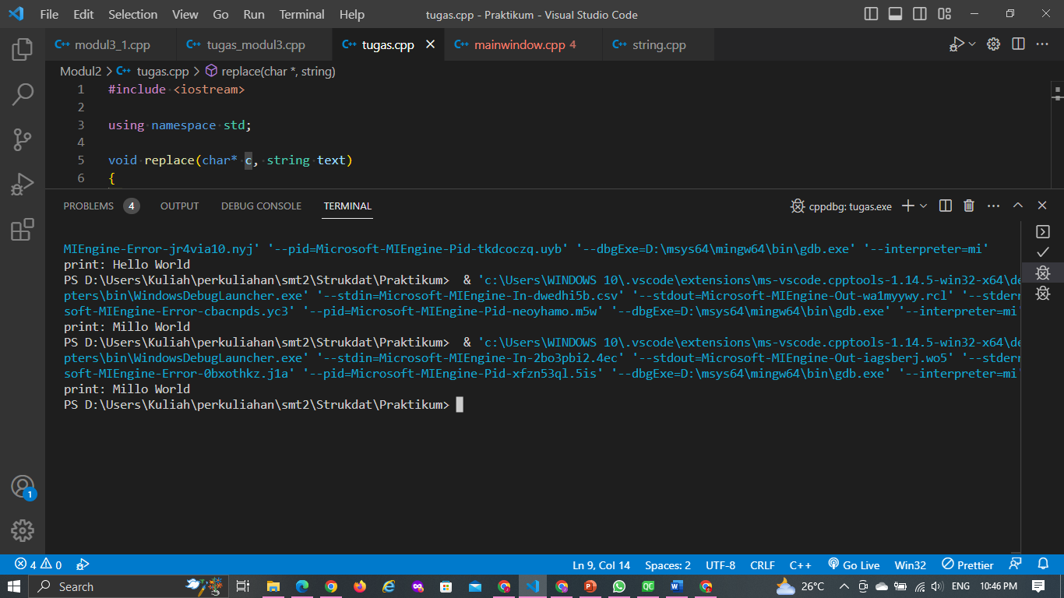

1. **Soal**

Jika terdapat template masukan sebagaimana form window berikut, lakukan perubahan teks pada input template berdasarkan ketika “Change”.

**Jawaban**

**Code Program:**

|  |
| --- |
| void replace(char* c, string text)  {  text = "Mi";  text.copy(c, sizeof(text));  }  void MainWindow::on_change_selectionChanged()  {  string temp = ui->template_2->text().toStdString();  char* c = &temp.at(0);  replace(c, temp);  ui->change->setText(QString::fromStdString(temp));  } |

**Penjelasan Code Program:**

Pertama, buat fungsi void replace seperti pada soal yang sebelumnya, lalu buat tampilan ui terlebih dahulu pada qt creator. Fungsi void MainWindow::on_template_2_editingFinished() adalah fungsi yang akan dijalankan ketika suatu elemen selesai di edit, lalu didalamnya terdapat variabel string temp diisikan inputan user melalui window yang telah dibuat, lalu variabel pointer c bertipe data char berisi alamat dari variabel temp indeks ke 0, panggil fungsi replace yang tadi telah dibuat dan isikan parameternya dengan variabel c dan temp, terakhir tampilkan / print nilai dari variabel temp pada elemen change yang terdapat pada window.

**Hasil Running Program:**

